Fundamentos de programación.

Tarea 2. Algoritmos y programas.

Nombre: Bernardo Mondragón Ramírez

Grupo:03

Completa este documento como se pide en cada uno de los 5 problemas. Los programas se escriben en los archivos .py que se descargaron desde github.

Al terminar, debes:

* Subir a tu cuenta de github:
  + Los archivos .py (5 archivos, uno por cada problema).
  + Este documento modificado.
* Hacer un Pull request para que califique tu trabajo. NO OLVIDES agregar tu nombre y grupo para que se registre tu calificación de manera correcta.

1. Elabora un algoritmo y escribe un programa que muestre en la pantalla la siguiente información:

* Tu nombre completo.
* Tu matrícula.
* Tu carrera.
* Tu escuela de procedencia (Si es Prepa Tec, el programa que cursaste)
* Dos o tres líneas que te describan de manera general (gustos, habilidades, deportes, libros preferidos, viajes, pasatiempos, etc.)

|  |
| --- |
| Análisis.  Entradas: (No hay)  Salidas: Datos del Alumno (Nombre, Matrícula, Carrera, escuela)  Relación E/S: (No hay)  Inserta aquí la imagen con el algoritmo. (foto, captura de pantalla, texto, etc.)  Monster datos del alumno  El programa lo escribes directamente en el archivo de que descargaste, misDatos.py. |
| Ejemplo de salida:  Nombre:  Margarito Pérez  Matrícula:  A01112131  Carrera:  ISC  Escuela de procedencia:  Prepa Tec, programa Bicultural  Descripción:  Me gusta la tecnología y todo lo relacionado con la computación.  Practico el futbol americano y me gusta tocar la guitarra. |

2. La velocidad de un auto puede calcularse con la fórmula v = d/t. (v-velocidad, d-distancia, t-tiempo). Elabora un algoritmo y escribe un programa que pregunte al usuario la velocidad a la que viaja un auto (km/h, número entero) y calcule e imprima lo siguiente:

* La distancia en km. que recorre en 6 hrs.
* La distancia en km. que recorre en 3.5 hrs.
* El tiempo en horas y minutos que requiere para recorrer 485 km.

|  |
| --- |
| Análisis.  Entradas: Velocidad en KM/H (v)  Salidas: Distancia Recorrida 6h (d1), 3.5 (d2)ç  Tiempo que tarda en recorrer 485 KM (t)  Relación E/S:  d1=6*v  d2=3.5*v  t= (485)/v  Inserta aquí la imagen con el algoritmo. (foto, captura de pantalla, texto, etc.)  Leer la velocidad  Calcular d1=6* y d2=3.5*v  calcular t=(485)/v  Mostrar resultado final  d1, d2, t  El programa lo escribes directamente en el archivo de github, velocidad.py. |
| Ejemplo de salida: (Siempre imprime un decimal)  **Velocidad del auto en km/h: 95**  Distancia recorrida en 6 hrs: 570.0 km  Distancia recorrida en 3.5 hrs: 332.5 km  Tiempo para recorrer 485 km: 5.1 hrs. |

3. Elabora un algoritmo y escribe un programa que calcula el costo total de una comida en un restaurante.

* El programa le pregunta al usuario el total de la comida.
* Agrega 13% de propina y 16% de IVA.
* Cada porcentaje se calcula con respecto al costo de la comida.
* Imprime:
  + El subtotal (costo de la comida)
  + La propina.
  + El IVA.
  + El total a pagar. (Suma del subtotal, la propina y el IVA)

|  |
| --- |
| Análisis.  Entradas: Costo de la comida  Salidas: Costo de la comida (comida), IVA (iva), Propina (propina), Total (total)  Relación E/S:  propina= .13*comida  iva =.16*comida  total= comida+propina+comida  Inserta aquí la imagen con el algoritmo. (foto, captura de pantalla, texto, etc.)  Leer costo de la comida (comida)  calcular propina (propina= .13*comida)  calcular IVA ( iva =.16*comida)  calcular costo total (total= comida+propina+comida)  mostra resultados: comida IVA propina total  El programa lo escribes directamente en el archivo de github, cuenta.py. |
| Ejemplos de salida: (mostrar centavos en las cantidades (siempre dos decimales))  **Costo de su comida: 100**  Propina: $13.00  IVA: $16.00  Total a pagar: $129.00  _________________________  **Costo de su comida: 255**  Propina: $33.15  IVA: $40.80  Total a pagar: $328.95 |

4. Elabora un algoritmo y escribe un programa que calcula el porcentaje de hombres y mujeres inscritos en una clase.

* El programa le pregunta al usuario:
  + El número de mujeres inscritas.
  + El número de hombres inscritos.
* Imprime:
  + El número total de alumnos inscritos.
  + El porcentaje de mujeres.
  + El porcentaje de hombres.

|  |
| --- |
| Análisis.  Entradas: Numero de Hombre (h), Mujeres (m)  Salidas: total de alumnos (total), porcentaje de mujeres (%m), porcentaje mujeres (%.h)  Relación E/S: total= h+ m  pm= (m*100)/total  ph=(h*100)/total  Inserta aquí la imagen con el algoritmo. (foto, captura de pantalla, texto, etc.)  Leer numero de hombres (h), Mujeres (m)  calcular total de alumnos total = h+m  calcular porcentaje pm= (m*100)/total, ph=(h*100)/total  mostrar total, pm, ph  El programa lo escribes directamente en el archivo de github, clase.py. |
| Ejemplo de salida (un decimal en los porcentajes):    **Mujeres inscritas: 14**  **Hombres inscritos: 12**  Total de inscritos: 26  Porcentaje de mujeres: 53.8%  Porcentaje de hombres: 46.2% |

5. Elabora un algoritmo y escribe un programa que calcula la distancia entre dos puntos.

* El programa le pregunta al usuario las coordenadas (x1, y1) del primer punto y, también, las coordenadas (x2, y2) del segundo punto.
* Imprime:
  + La distancia entre los dos puntos.

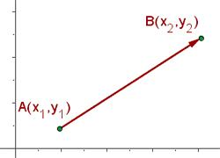 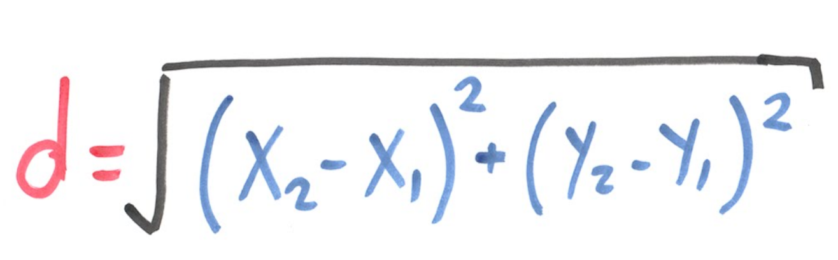

|  |
| --- |
| Análisis.  Entradas: punto1 (x1, y1), punto2 (x1,x2)  Salidas: Distancia de puntos (d)  Relación E/S: d = ((x2-x1)**2 +(y2-y1)**2)**.5  Inserta aquí la imagen con el algoritmo. (foto, captura de pantalla, texto, etc.)  leer puntos x1, x2, y1, y2  calcular d=((x2-x1)**2 +(y2-y1)**2)**.5  mostrar d  Crea un nuevo archivo para este programa y lo agregas al repositorio de github, distanciaPuntos.py. |
| Ejemplo de salida (3 decimales en el resultado):  **x1: 6**  **y1: 4**  **x2: 10**  **y2: 5**  Distancia: 4.123 |

Extras.

1. Elabora un algoritmo para realizar la conversión de temperaturas en la escala Fahrenheit a la escala Celsius.

|  |
| --- |
| Análisis.  Entradas: Temperatura en Fahrenheit (F)  Salidas: Temperatura en Celsius (C)  Relación E/S: C = (F – 32) / 1.8  Inserta aquí la imagen con el algoritmo. (foto, captura de pantalla, texto, etc.)  Leer temperatura en Fahrenheit (F)  calcular C = (F – 32) / 1.8  Mostrar C  Crea un nuevo archivo para este programa y lo agregas al repositorio de github, extraTemperaturas.py. |

2. Construye un algoritmo para preguntar al usuario cuántas galletas quiere elaborar e indique la cantidad de ingredientes que se requieren.

Sabemos que, para 48 galletas, se requiere: 1.5 tazas de azúcar, 1 taza de mantequilla, 2.75 tazas de harina.

|  |
| --- |
| Análisis.  Entradas: Galletas (g)  Salidas: Cantidad de Azúcar (a)  Cantidad de mantequilla (m)  Cantidad de harina (h)  Relación E/S: a = g * 1.5 /48  m = g * 1/48  h= g * 2.75 /48  Inserta aquí la imagen con el algoritmo. (foto, captura de pantalla, texto, etc.)  Leer numero de galletas (g)  calcular cantidad de ingredientes a = g * 1.5 /48  m = g * 1/48  h= g * 2.75 /48  mostrar resultados a,m,h  Crea un nuevo archivo para este programa y lo agregas al repositorio de github, extraGalletas.py. |

Evaluación.

La tabla muestra los HP que ganarás si resuelves correctamente cada ejercicio.

|  |  |  |  |
| --- | --- | --- | --- |
| Problema | Análisis | Algoritmo | Programa |
| 1 | 90 | 90 | 70 |
| 2 | 90 | 90 | 70 |
| 3 | 90 | 90 | 70 |
| 4 | 90 | 90 | 70 |
| 5 | 90 | 90 | 70 |
| E1 y E2 | 50 | 50 | 20 |

Si finalizas exitosamente la misión, ganarás 1250 HP y hasta 120 XP.